МИНИСТЕРСТВО НАУКИ И ВЫСШЕГО ОБРАЗОВАНИЯ
РОССИЙСКОЙ ФЕДЕРАЦИИ
федеральное государственное бюджетное образовательное
учреждение высшего образования
«Казанский национальный исследовательский технический
университет им. А.Н. Туполева-КАИ»
(КНИТУ-КАИ)
Институт компьютерных технологий и защиты информации
(наименование института (факультета), филиала)

__Кафедра Прикладной Математики и Информатики __
(наименование кафедры)

________09.03.04 «Программная инженерия» ___
(шифр и наименование направления подготовки (специальности))

пояснительная записка
к Курсовой работе

по дисциплине:
«Технологии Веб-программирования»

на тему: «Клиент-серверное приложение “Автостоянка”»

Обучающийся 4311 Наумов Д.О.
(номер группы) (подпись, дата) (Ф.И.О.)

Руководитель доцент каф. ПМИ Тутубалин П.И.
(должность) (Ф.И.О.)

Курсовая работа зачтена с оценкой __________________________________

________________________

(подпись, дата)

Казань 2026
ОГЛАВЛЕНИЕ
ВВЕДЕНИЕ 3
1. ПОСТАНОВКА ЗАДАЧИ 4
2. МОДЕЛЬ ДАННЫХ СИСТЕМЫ 5
3. МАКЕТЫ HTML-СТРАНИЦ СИСТЕМЫ 6
3.1 Макет главной страницы 6
3.2 Макет страницы личного кабинета 6
4. СТРУКТУРНАЯ СХЕМА МОДУЛЕЙ ПО, СОСТАВЛЯЮЩИХ СИСТЕМУ 7
4.1 Структурная модель приложения. Модель MVC 7
4.2 Структурная схема HTML страниц на стороне клиента 8
5. ДИАГРАММА КЛАССОВ РАЗРАБОТАННОЙ СИСТЕМЫ 9
6. ОБЗОР ПО, ВЫБРАННОГО ДЛЯ РЕАЛИЗАЦИИ СИСТЕМЫ 10
6.1 Среда разработки – Sublime Text 10
6.2 Веб-браузер Yandex Browser и инструменты разработчика 10
6.3 Программная платформа Node.js 11
6.4 СУБД MongoDB 11
7. РУКОВОДСТВО ПОЛЬЗОВАТЕЛЯ 12
7.1 Главная страница сайта 12
7.2 Страница личного кабинета 13
ИСПОЛЬЗОВАННЫЕ ИСТОЧНИКИ 15
ПРИЛОЖЕНИЕ 1.Файл server.js 16
ПРИЛОЖЕНИЕ 2.Файл index.html 17
ПРИЛОЖЕНИЕ 3.Файл list.html 18
ПРИЛОЖЕНИЕ 4.Файл reset.css 19
ПРИЛОЖЕНИЕ 5. Файл style.css 20
ПРИЛОЖЕНИЕ 6. Файл app.js 22
ПРИЛОЖЕНИЕ 7. Файл users.js 25
ПРИЛОЖЕНИЕ 7. Файл user.js 27
ПРИЛОЖЕНИЕ 8. Файл receipt.js 27
ПРИЛОЖЕНИЕ 9. Файл users_controller.js 28
ПРИЛОЖЕНИЕ 10. Файл receipts_controller.js 30

ВВЕДЕНИЕ
В современной электронной коммерции растет спрос на многофункциональные онлайн-платформы, которые не только предоставляют широкий ассортимент товаров, но и создают персонализированный пользовательский опыт. Покупатели ожидают от интернет-магазинов прозрачных систем лояльности, удобных механизмов накопления и применения скидок, а также бесшовной интеграции с процессами доставки.
Тема курсовой работы – разработка и реализация клиент-серверного веб-приложения «Ювелирный салон». В данной работе предложен готовый сервис, который охватывает полный цикл взаимодействия пользователя с магазином: от регистрации и просмотра каталога со сложной системой скидок (на товар, категорию, весь каталог или сумму заказа) до оформления заказа с выбором временного слота и отслеживанием статуса доставки. Отдельное внимание уделено ролевой модели, позволяющей администраторам управлять контентом и пользователями, менеджерам — обрабатывать заказы, курьерам — подтверждать доставку, а клиентам — оставлять отзывы на купленные товары и работу магазина.

1. ПОСТАНОВКА ЗАДАЧИ
Целью курсовой работы является разработка и программная реализация клиент-серверного приложения «Ювелирный салон», а также закрепление знаний, полученных при изучении дисциплины «Технологии веб-программирования», получение практических навыков программирования информационных систем с использованием современных технологий и инструментальных средств и оформления сопровождающей документации программного обеспечения.
Задача курсовой работы состоит в разработке клиент-серверного приложения «Ювелирный салон» (web-клиента и web-сервера), обеспечивающего полный цикл электронной коммерции: от просмотра каталога с гибкой системой скидок до оформления заказа с доставкой и управления заказами персоналом. Для выполнения этой задачи были определены следующие требования:
- Произвольная среда разработки – удобный современный текстовый редактор (IDE).
- Применение системы контроля версий – git, допускается использование GitHub.
- Опора на архитектурный паттерн Model-View-Controller (MVC).
- Разработка web-клиента с применением HTML, CSS, JavaScript, jQuery.
- Использование шаблонизатора Handlebars (движок 1 согласно заданию).
- Разработка web-сервера с применением JSON, AJAX, Node.js, Express и NPM.
- Использование реляционной базы данных (MySQL) на стороне web-сервера (в соответствии с выбранной темой №31).
- реализация четырёх уровней ролей пользователей (администратор, менеджер, курьер, клиент).
Актуальность работы заключается в том, что современная электронная коммерция нуждается не только в стандартном наборе функций (каталог, корзина, заказ), но и в гибких механизмах лояльности (скидки, промокоды), многоролевом доступе (управление заказами, доставкой, контентом) и удобном пользовательском интерфейсе с динамическим обновлением данных без перезагрузки страницы. Разрабатываемая система демонстрирует полный цикл обслуживания клиента: от регистрации и выбора товара с автоматическим расчётом скидок до оформления заказа с выбором временного слота доставки и подтверждения получения.
Объектом курсовой работы является создание клиент-серверного приложения «Ювелирный салон».
Предметом работы являются языки и технологии программирования для разработки приложений web-сервера (Node.js, Express, MySQL) и web-клиента (HTML, CSS, JavaScript, jQuery, Handlebars), а также методы реализации ролевой модели, систем скидок и промокодов, управления корзиной и избранным, доставки с участием курьера и клиента.

2. РЕЗУЛЬТАТЫ ЭТАПА ТЕХНИЧЕСКОГО ЗАДАНИЯ

2.1 Терминологический словарь предметной области
Для однозначного понимания функциональности системы на этапе технического задания сформирован терминологический словарь ключевых понятий предметной области.
- Незарегистрированный пользователь — пользователь без учетной записи.
- Зарегистрированный, но не вошедший пользователь — пользователь с учетной записью, но без активной сессии.
- Клиент — авторизованный пользователь с ролью client, оформляющий заказы и оставляющий отзывы.
- Курьер — авторизованный пользователь с ролью courier, принимающий и подтверждающий доставку заказов.
- Менеджер — авторизованный пользователь с ролью manager, управляющий каталогом, скидками, заказами, отзывами и назначением курьеров.
- Администратор — авторизованный пользователь с ролью admin, имеющий полный доступ к функциям системы, включая управление пользователями.
- Роль — набор прав пользователя, определяющий доступ к функциям системы.
- Каталог — совокупность активных товаров, доступных для просмотра.
- Товар — единица ассортимента ювелирного салона.
- Категория — логическая группа товаров.
- Склад — учет запасов товаров.
- Остаток — количество товара, доступное к заказу.
- Корзина — набор выбранных товаров до оформления заказа.
- Элемент корзины — товар и его количество в корзине.
- Избранное — список сохранённых товаров.
- Отложенное удаление из избранного — удаление с задержкой, позволяющее отмену.
- Заказ — оформленная заявка на покупку.
- Элемент заказа — товар в составе заказа с фиксированной ценой и скидками.
- Слот доставки — временной интервал доставки (например, «09:00–10:00»).
- Скидка — правило уменьшения цены товара или заказа.
- Промокод — код скидки, активируемый при оформлении заказа.
- Отзыв на товар — оценка и комментарий клиента о товаре.
- Отзыв о магазине — оценка и комментарий клиента о салоне.
- Сессия — серверная запись, подтверждающая вход.
- Админ‑панель — унифицированный интерфейс управления данными.

2.2 Концептуальная модель поведения системы (обобщённая UseCase-диаграмма)
Концептуальная модель поведения системы представлена обобщённой UseCase-диаграммой (рисунок 2.2.1), которая отображает всех акторов, взаимодействующих с системой, и основные варианты использования, сгруппированные по функциональным подсистемам.

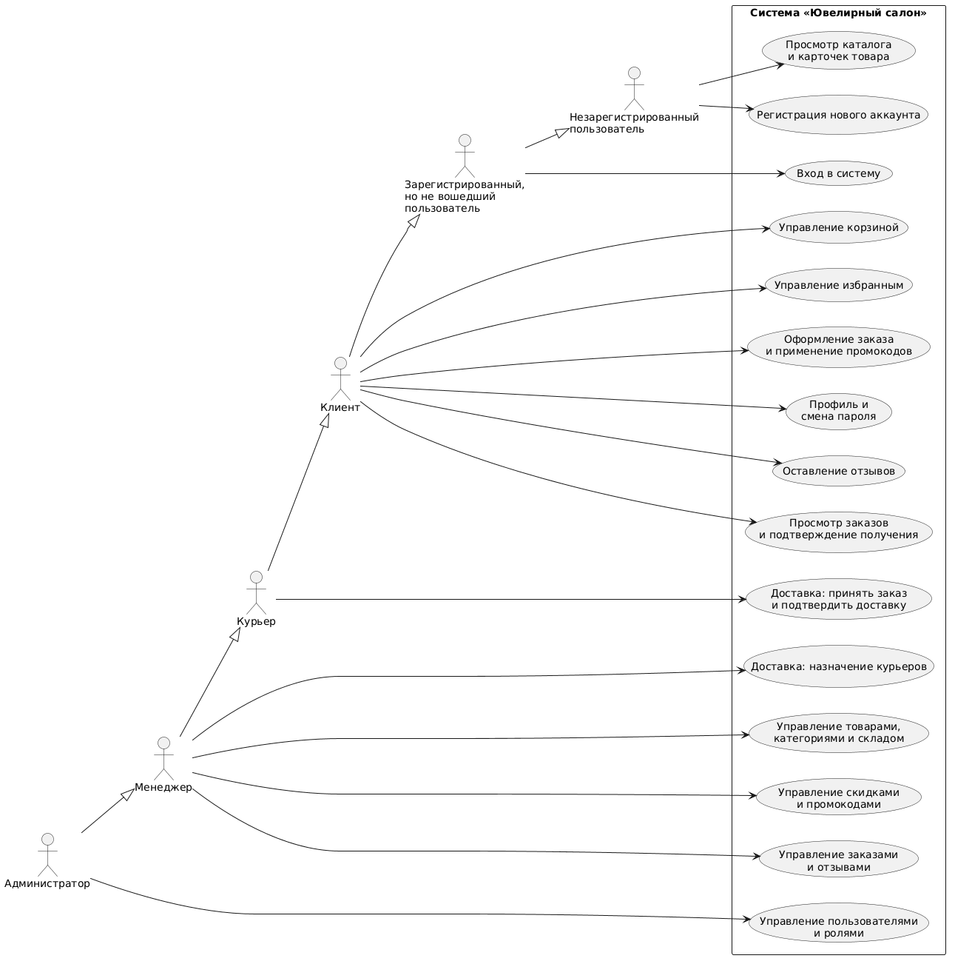
Рис. 2.2.1 — Обобщённая UseCase-диаграмма системы «Ювелирный салон».

3. РЕЗУЛЬТАТЫ ЭТАПА ЭСКИЗНОГО ПРОЕКТИРОВАНИЯ

3.1. Функциональная декомпозиция системы
Система «Ювелирный салон» функционально разделяется на следующие подсистемы:
- Подсистема публичного интерфейса и каталога
Назначение — предоставление доступа к каталогу и карточкам товара.
Функции:
- Отображение главной страницы с блоками «Отзывы», «Популярные товары», «Товары со скидками».
- Просмотр каталога с пагинацией, фильтрацией и сортировкой.
- Просмотр карточки товара с фото, ценой, скидками и наличием.

- Подсистема регистрации и входа.
Назначение — создание учетных записей и авторизация пользователей.
Функции:
- Регистрация нового аккаунта с валидацией данных.
- Вход в систему с созданием сессии.
- Выход из системы.

- Подсистема регистрации и входа.
Назначение — управление данными клиента и просмотр заказов.
Функции:
- Редактирование профиля (ФИО, email, телефон, аватар).
- Смена пароля.
- Просмотр списка заказов и деталей заказа.
- Подтверждение получения заказа.

4. Подсистема корзины и избранного.
Назначение — формирование и хранение выбранных товаров.
Функции:
- Добавление товара с количеством.
- Изменение количества товара.
- Удаление товара из корзины.
- Отложенное удаление товара из избранного с возможностью отмены.

5. Подсистема оформления заказа.
Назначение — создание заказа и фиксация его состава.
Функции:
- Выбор адреса доставки.
- Выбор слота доставки.
- Ввод телефона и комментария.
- Применение промокодов.
- Проверка наличия товаров на складе.
- Создание заказа.

6. Подсистема скидок и промокодов.
Назначение — управление и применение скидок.
Функции:
- Скидки на товар, категорию, список товаров, каталог.
- Процентные и фиксированные скидки.
- Ограничение максимального процента скидки.
- Промокоды при оформлении заказа.

7. Подсистема отзывов.
Назначение — сбор и публикация отзывов.
Функции:
- Отзывы на товары после заказа.
- Отзывы о магазине после заказа.
- Отображение отзывов на карточках товара и на главной странице.

8. Подсистема доставки.
Назначение — организация доставки заказов.
Функции:
- Назначение курьера менеджером.
- Принятие заказа курьером.
- Подтверждение доставки курьером.
- Подтверждение получения клиентом.

9. Подсистема административного управления.
Назначение — управление данными системы.
Функции:
- Создание, просмотр, редактирование и удаление товаров, категорий, скидок, заказов и отзывов.
- Поиск и фильтрация в списках.
- Управление пользователями и ролями.

Результат декомпозиции представлен в виде диаграммы пакетов (рисунок 3.1.1).
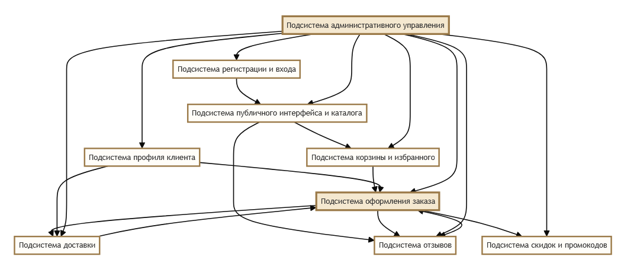
Рис. 3.1.1 — Диаграмма пакетов системы «Ювелирный салон»

3.2. UseCase-диаграммы подсистем
Для каждой выделенной подсистемы разработана детализированная UseCase-диаграмма, отражающая акторов и основные варианты использования в пределах данной подсистемы.

- Подсистема «Публичная часть и доступ»
Диаграмма вариантов использования подсистемы публичного интерфейса и доступа представлена на рисунке 3.2.1. Подсистема включает акторов «Незарегистрированный пользователь» и «Клиент», а также варианты использования, связанные с просмотром каталога, главной страницы и карточек товара.
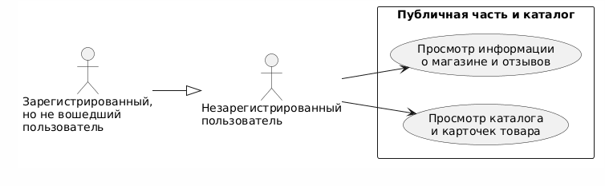
Рисунок 3.2.1 — UseCase-диаграмма подсистемы «Публичная часть и доступ».

- Подсистема «Регистрация и вход»
На рисунке 3.2.2 представлена UseCase-диаграмма подсистемы регистрации и входа. Основными акторами являются «Незарегистрированный пользователь» (для регистрации) и «Зарегистрированный пользователь» (для входа). Подсистема обеспечивает создание учётной записи, аутентификацию и управление сессией.
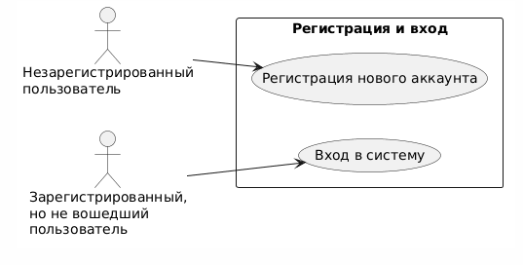
Рисунок 3.2.2 — UseCase-диаграмма подсистемы «Регистрация и вход».

- Подсистема «Профиль клиента»
UseCase-диаграмма подсистемы профиля клиента приведена на рисунке 3.2.3. Актором выступает «Клиент». Подсистема включает варианты использования: просмотр и редактирование профиля, смена пароля, просмотр истории заказов и подтверждение получения заказа.
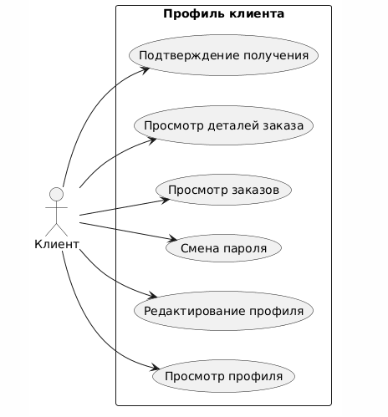
Рисунок 3.2.3 — UseCase-диаграмма подсистемы «Профиль клиента».

- Подсистема «Корзина и избранное»
На рисунке 3.2.4 изображена UseCase-диаграмма подсистемы корзины и избранного. Актор — «Клиент». Подсистема обеспечивает добавление товаров в корзину, изменение количества, удаление, а также добавление в избранное и отложенное удаление из избранного с возможностью отмены.
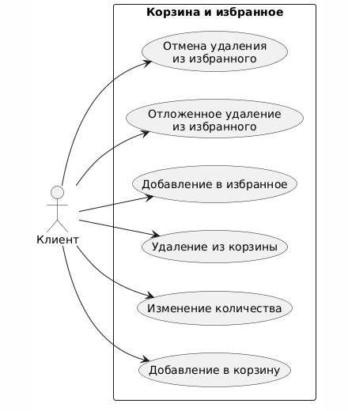
Рисунок 3.2.4 — UseCase-диаграмма подсистемы «Корзина и избранное».

- Подсистема «Оформление заказа»
UseCase-диаграмма подсистемы оформления заказа представлена на рисунке 3.2.5. Актор — «Клиент». Подсистема включает ввод адреса доставки, выбор временного слота, ввод контактного телефона, применение промокодов и создание заказа.
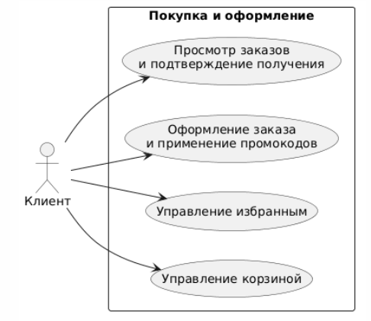
Рисунок 3.2.5 — UseCase-диаграмма подсистемы «Оформление заказа».

- Подсистема «Скидки и промкоды»
На рисунке 3.2.6 приведена UseCase-диаграмма подсистемы скидок и промокодов. Актором является «Менеджер». Подсистема позволяет создавать, редактировать и удалять правила скидок (на товар, категорию, список, каталог, сумму заказа), а также управлять промокодами.
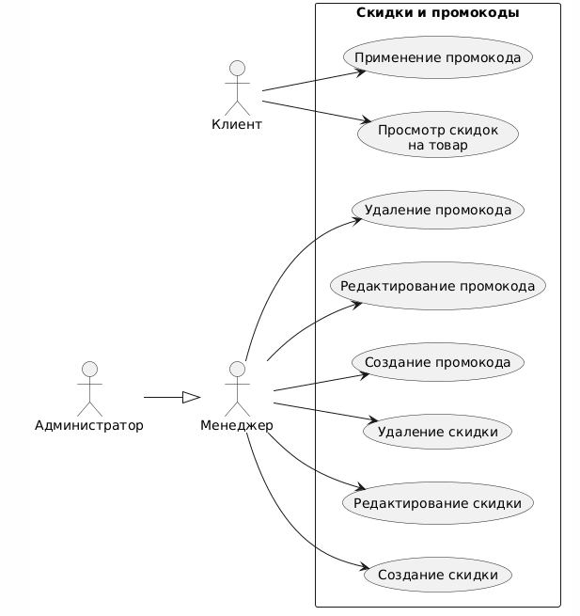
Рисунок 3.2.6 — UseCase-диаграмма подсистемы «Скидки и промокоды».

- Подсистема «Отзыв»
UseCase-диаграмма подсистемы отзывов показана на рисунке 3.2.7. Акторами выступают «Клиент» (оставление отзыва на товар и на магазин) и «Менеджер» (модерация — публикация или скрытие отзывов).
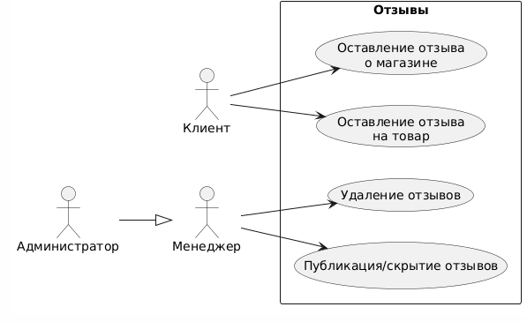
Рисунок 3.2.7 — UseCase-диаграмма подсистемы «Отзывы».

- Подсистема «Доставка»
На рисунке 3.2.8 представлена UseCase-диаграмма подсистемы доставки. Акторами являются «Менеджер» (назначение курьера), «Курьер» (принятие заказа и подтверждение доставки) и «Клиент» (подтверждение получения заказа).
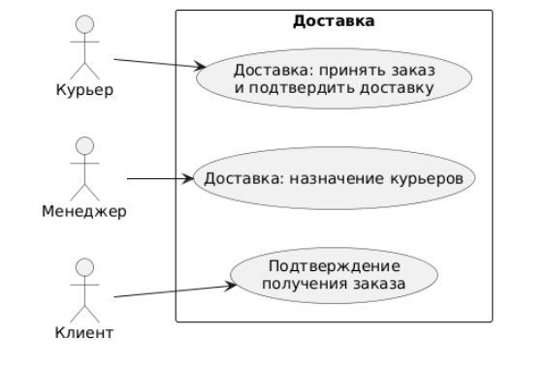
Рисунок 3.2.8 — UseCase-диаграмма подсистемы «Доставка».
- Подсистема «Администрирование»
UseCase-диаграмма подсистемы администрирования приведена на рисунке 3.2.9. Акторами являются «Администратор» (полный доступ, управление пользователями и ролями) и «Менеджер» (управление каталогом, скидками, заказами, отзывами).
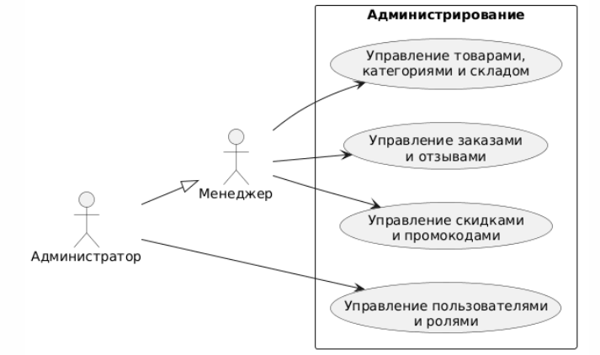
Рисунок 3.2.9 — UseCase-диаграмма подсистемы «Администрирование».

3.3. Сценарии вариантов использования
Для ключевых вариантов использования, выявленных на диаграммах подсистем, разработаны детализированные сценарии в табличной форме. Каждый сценарий включает наименование, актора, цель, краткое описание, типичный ход событий и возможные исключения.

- Сценарий варианта использования «Просмотр каталога и карточки товара»
Главный раздел
Атрибут | Описание
Наименование | Просмотр каталога и карточки товара
Тип | Базовый
Акторы | Незарегистрированный пользователь
Цель | Получение информации о товарах
Краткое описание | Пользователь просматривает список товаров и карточку товара

Типичный ход событий
№ | Действия актора | Реакция системы | Возможные исключения (№)
1 | Открывает страницу каталога | Отображает список товаров | —
2 | Применяет фильтр или открывает следующую страницу | Обновляет список товаров | 1
3 | Открывает карточку товара | Отображает подробную информацию о товаре | —

Исключения
№ | Ссылка на пункты ТХ | Действия актора | Реакция системы
1 | 2 | Выбирает фильтр без результатов | Показывает сообщение «Товары не найдены»

- Сценарий варианта использования «Регистрация нового аккаунта»

Главный раздел
Атрибут | Описание
Наименование | Регистрация нового аккаунта
Тип | Базовый
Акторы | Незарегистрированный пользователь
Цель | Создание учетной записи пользователя
Краткое описание | Пользователь вводит данные, система валидирует и создаёт аккаунт
Связанные варианты использования | Вход в систему

Типичный ход событий
№ | Действия актора | Реакция системы | Возможные исключения (№)
1 | Открывает страницу регистрации | Отображает форму регистрации | —
2 | Вводит данные и подтверждает | Проверяет корректность данных | 1, 2
3 | Ожидает результат регистрации | Создаёт учетную запись | —
4 | Получает уведомление об успешной регистрации | Отображает сообщение об успешной регистрации | —

Исключения
№ | Ссылка на пункты ТХ | Действия актора | Реакция системы
1 | 2 | Вводит некорректные данные | Возвращает форму с сообщением об ошибке
2 | 2 | Вводит email, уже используемый другим пользователем | Сообщает о невозможности регистрации

- Сценарий варианта использования «Редактирования профиля»
Главный раздел
Атрибут | Описание
Наименование | Редактирование профиля
Тип | Базовый
Акторы | Клиент
Цель | Актуализация персональных данных пользователя
Краткое описание | Клиент изменяет данные профиля, система валидирует и сохраняет изменения

Типичный ход событий
№ | Действия актора | Реакция системы | Возможные исключения (№)
1 | Открывает страницу профиля | Отображает текущие данные профиля | —
2 | Изменяет данные (ФИО, email, телефон, аватар) | Проверяет корректность введённых данных | 1, 2, 3
3 | Подтверждает сохранение | Сохраняет изменения и обновляет профиль | —
4 | Получает уведомление об успешном сохранении | Отображает сообщение об успешном обновлении | —

№ | Ссылка на пункты TX | Действия актора | Реакция системы
1 | 2 | Вводит некорректный email | Возвращает форму с сообщением об ошибке
2 | 2 | Вводит некорректный номер телефона | Возвращает форму с сообщением об ошибке
3 | 2 | Загружает файл неподдерживаемого формата | Сообщает, что допустимы только изображения

- Сценарий варианта использования «Управление корзиной»
Главный раздел
Атрибут | Описание
Наименование | Управление корзиной
Тип | Базовый
Акторы | Клиент
Цель | Формирование состава заказа
Краткое описание | Клиент добавляет товары, изменяет количество и удаляет позиции
Связанные варианты использования | Оформление заказа и применение промокодов

Типичный ход событий
№ | Действия актора | Реакция системы | Возможные исключения (№)
1 | Нажимает «В корзину» на товаре | Добавляет товар в корзину | —
2 | Изменяет количество товара | Проверяет остаток и обновляет корзину | 1, 2
3 | Удаляет товар из корзины | Удаляет позицию и пересчитывает сумму | 2

Исключения
№ | Ссылка на пункты ТХ | Действия актора | Реакция системы
1 | 2 | Указывает количество больше остатка | Ограничивает количество
2 | 2, 3 | Устанавливает количество 0 | Удаляет товар из корзины

Примечания
Количество товара ограничено диапазоном 1–99.

- Сценарий варианта использования «Оформление заказа и применение промокодов»
Главный раздел
Атрибут | Описание
Наименование | Оформление заказа и применение промокодов
Тип | Базовый
Акторы | Клиент
Цель | Создание заказа и фиксация его состава
Краткое описание | Клиент выбирает адрес, слот доставки, вводит данные и применяет промокод
Связанные варианты использования | Управление корзиной

Типичный ход событий
№ | Действия актора | Реакция системы | Возможные исключения (№)
1 | Открывает страницу оформления | Отображает состав корзины и форму | —
2 | Выбирает адрес и слот доставки, вводит телефон и комментарий | Валидирует введенные данные | —
3 | Вводит промокод и подтверждает применение | Проверяет промокод и пересчитывает сумму | 1
4 | Подтверждает оформление заказа | Проверяет остатки и создаёт заказ | 2

Исключения
№ | Ссылка на пункты ТХ | Действия актора | Реакция системы
1 | 3 | Вводит недействительный промокод | Сообщает о неверном промокоде
2 | 4 | Остатков товара недостаточно | Сообщает о невозможности оформления

- Сценарий варианта использования «Создание скидки»
Главный раздел
Атрибут | Описание
Наименование | Создание скидки
Тип | Базовый
Акторы | Менеджер
Цель | Добавление новой скидки в систему
Краткое описание | Менеджер создаёт правило скидки и указывает область действия и параметры

Типичный ход событий
№ | Действия актора | Реакция системы | Возможные исключения (№)
1 | Открывает раздел управления скидками | Отображает список скидок и кнопку «Добавить» | —
2 | Выбирает создание новой скидки | Открывает форму создания скидки | —
3 | Заполняет параметры скидки (тип, значение, период, область действия) | Проверяет корректность введённых данных | 1, 2
4 | Подтверждает создание | Сохраняет скидку и отображает её в списке | —

Исключения
№ | Ссылка на пункты TX | Действия актора | Реакция системы
1 | 3 | Вводит некорректное значение скидки | Возвращает форму с сообщением об ошибке
2 | 3 | Не указывает обязательные поля | Сообщает о необходимости заполнения

- Сценарий варианта использования «Оставление отзыва на товар»
Главный раздел
Атрибут | Описание
Наименование | Оставление отзыва на товар
Тип | Базовый
Акторы | Клиент
Цель | Оценка товара и сохранение отзыва
Краткое описание | Клиент оставляет отзыв о товаре после заказа
Связанные варианты использования | Просмотр каталога и карточки товара

Типичный ход событий
№ | Действия актора | Реакция системы | Возможные исключения (№)
1 | Открывает карточку товара | Отображает форму отзыва (если доступна) | 1
2 | Вводит оценку и комментарий | Проверяет корректность данных | 2
3 | Отправляет отзыв | Сохраняет отзыв и отображает подтверждение | —

Исключения
№ | Ссылка на пункты ТХ | Действия актора | Реакция системы
1 | 1 | Пытается оставить отзыв без заказа | Сообщает об ограничении
2 | 2 | Вводит некорректные данные | Сообщает об ошибке

- Сценарий варианта использования «Доставка: принять заказ и подтвердить доставку»
Главный раздел
Атрибут | Описание
Наименование | Доставка: принять заказ и подтвердить доставку
Тип | Базовый
Акторы | Курьер
Цель | Принятие заказа и подтверждение доставки
Краткое описание | Курьер принимает заказ и подтверждает факт доставки
Связанные варианты использования | Подтверждение получения заказа

Типичный ход событий
№ | Действия актора | Реакция системы | Возможные исключения (№)
1 | Открывает список доставок | Отображает доступные заказы | —
2 | Принимает заказ | Закрепляет заказ за курьером и меняет статус | 1
3 | Подтверждает доставку | Фиксирует время подтверждения и обновляет статус | 2

Исключения
№ | Ссылка на пункты ТХ | Действия актора | Реакция системы
1 | 2 | Пытается принять заказ, закрепленный за другим курьером | Запрещает принятие
2 | 3 | Пытается подтвердить закрытый заказ | Запрещает подтверждение

- Сценарий варианта использования «Назначение нового менеджера»
Главный раздел
Атрибут | Описание
Наименование | Назначение нового менеджера
Тип | Базовый
Акторы | Администратор
Цель | Назначение пользователю роли менеджера
Краткое описание | Администратор меняет роль пользователя на «Менеджер» и сохраняет изменения

Типичный ход событий
№ | Действия актора | Реакция системы | Возможные исключения (№)
1 | Открывает раздел «Пользователи» | Отображает список пользователей | —
2 | Выбирает пользователя для назначения роли | Открывает форму редактирования пользователя | —
3 | Меняет роль на «Менеджер» и подтверждает | Проверяет корректность данных | 1, 2
4 | Сохраняет изменения | Обновляет роль пользователя и отображает результат | —

Исключения
№ | Ссылка на пункты TX | Действия актора | Реакция системы
1 | 3 | Пользователь не активен | Сообщает о невозможности назначения
2 | 3 | Роль «Менеджер» недоступна | Сообщает об ошибке назначения

6. ОБЗОР ПО, ВЫБРАННОГО ДЛЯ РЕАЛИЗАЦИИ СИСТЕМЫ

6.1 Среда разработки – Sublime Text
Sublime Text — проприетарный текстовый редактор. Поддерживает плагины на языке программирования Python.
Разработчик позволяет бесплатно и без ограничений ознакомиться с продуктом, однако программа уведомляет о необходимости приобретения лицензии.
Некоторые возможности:
- Быстрая навигация (Goto Anything)
- Одновременное редактирование (Split Editing)
- Высокая степень настраиваемости (Customize Anything)
- Поддержка языков
Sublime Text поддерживает большое количество языков программирования и имеет возможность подсветки синтаксиса для C/C++/C#, CSS, HTML, Java, JavaScript, PHP, Python, SQL, XML и многих других.
В дополнение к тем языкам программирования, которые включены по умолчанию, пользователи имеют возможность загружать плагины для поддержки других языков.

6.2 Веб-браузер Yandex Browser и инструменты разработчика
Яндекс.Браузер — браузер, созданный компанией «Яндекс» на основе движка Blink, используемого в открытом браузере Chromium.
Так как Яндекс.Браузер является родственным Chromium'у, ему по определению присуща значительная часть преимуществ и недостатков последнего. Из-за этого браузер слабо выделяется основной функцией на фоне других многочисленных браузеров на базе WebKit и Blink.
Инструменты разработчика позволяют быстро анализировать содержание и ресурсы веб-страницы. Они полезны для проверки тегов Менеджера кампаний.

6.3 Программная платформа Node.js
Node или Node.js — программная платформа, основанная на движке V8 (транслирующем JavaScript в машинный код), превращающая JavaScript из узкоспециализированного языка в язык общего назначения. Node.js добавляет возможность JavaScript взаимодействовать с устройствами ввода-вывода через свой API (написанный на C++), подключать другие внешние библиотеки, написанные на разных языках, обеспечивая вызовы к ним из JavaScript-кода. Node.js применяется преимущественно на сервере, выполняя роль веб-сервера, но есть возможность разрабатывать на Node.js и десктопные оконные приложения (при помощи NW.js, AppJS или Electron для Linux, Windows и macOS) и даже программировать микроконтроллеры (например, tessel, low.js и espruino). В основе Node.js лежит событийно-ориентированное и асинхронное (или реактивное) программирование с неблокирующим вводом/выводом.
В состав Node.js входит собственный установщик пакетов npm.

6.4 СУБД MongoDB
MongoDB — документоориентированная система управления базами данных с открытым исходным кодом, не требующая описания схемы таблиц. Классифицирована как NoSQL, использует JSON-подобные документы и схему базы данных. Написана на языке C++. Используется в веб-разработке, в частности, в рамках JavaScript-ориентированного стека MEAN.
Поддерживается JavaScript в запросах, функциях агрегации.

7. РУКОВОДСТВО ПОЛЬЗОВАТЕЛЯ

7.1 Главная страница сайта
Для запуска программы необходимо в адресной строке веб-браузера необходимо ввести адрес сайта «Автостоянка “Для мужиков”» и нажать клавишу Enter. Будет запущена главная страница сайта (см. рис. 7).

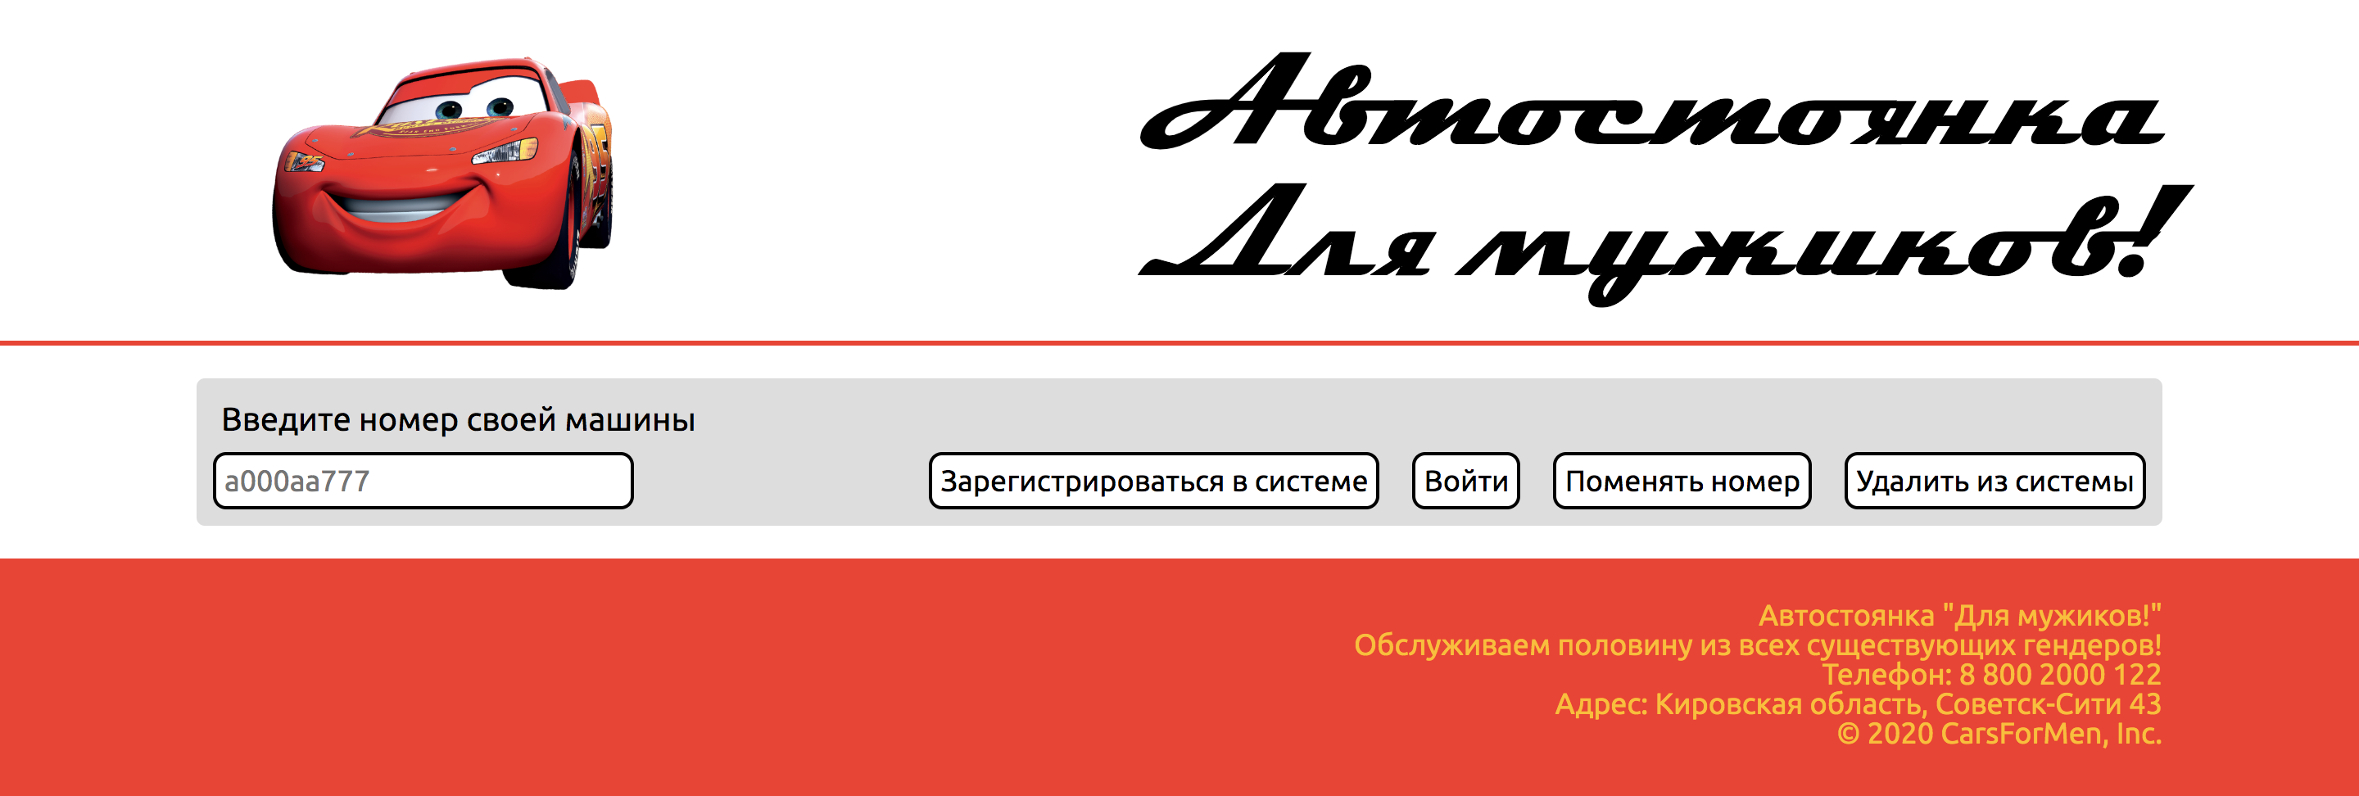
Рис. 7. Главная страница сайта
В «шапке» страницы изображена эмблема клиники и её название
В «подвале» страницы (см. рис. 8) справа видны контакты автостоянки
Рис. 8. «Подвал» сайта
В центральной части страницы находится поле для регистрации и/или входа на сайт. Перед вами находится поле ввода, в которое нужно ввести государственный номер вашей машины (сайт укажет вам, если вы ввели его неправильно). Если вы впервые посещаете сайт, вам нужно нажать на кнопку регистрации, после чего вы получите уведомление (рис. 9)

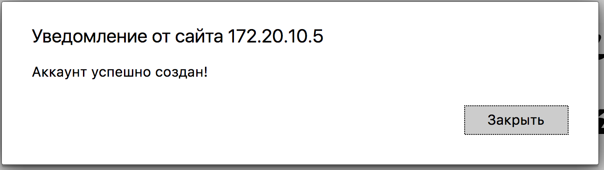
Рис. 9. Уведомление при регистрации на сайта
Нажав кнопку "закрыть" вы автоматически попадете в раздел личного кабинета.
Если же вы уже ранее регистрировались в системе сайта, вам нужно будет нажать на кнопку "войти", после чего вы также окажетесь в личном кабинете.
Рис.10. Вход в личный кабинет

Также вы можете менять номер, привязанный к вашей страницы для сохранения вашей личной истории платежей
По нажатию на последнюю кнопку ваш аккаунт будет удален из базы данных навсегда.

7.2 Страница личного кабинета
После того, как будет выполнен вход в личный кабинет, перед вами появится страница личного кабинета (рис. 11). В центральной части страницы находится поле с четырьмя вкладкам: список всех квитанций, список неоплаченных квитанций (рис. 12), вкладка добавления (рис. 13) и вкладка для выхода из личного кабинета (рис.14)

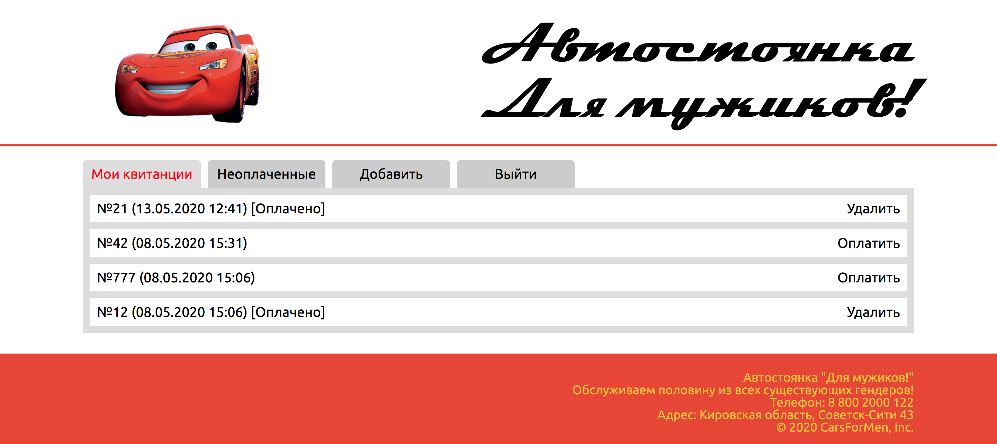
Рис. 11. Страница личного кабинета
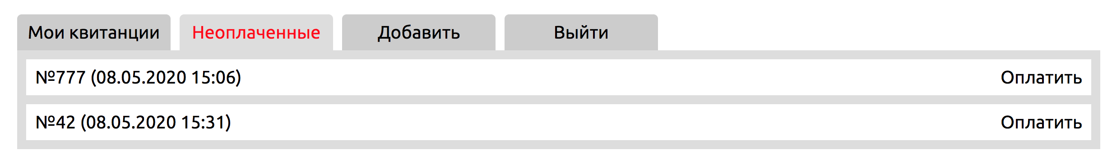
Рис. 12. Вкладка "Неоплаченные"
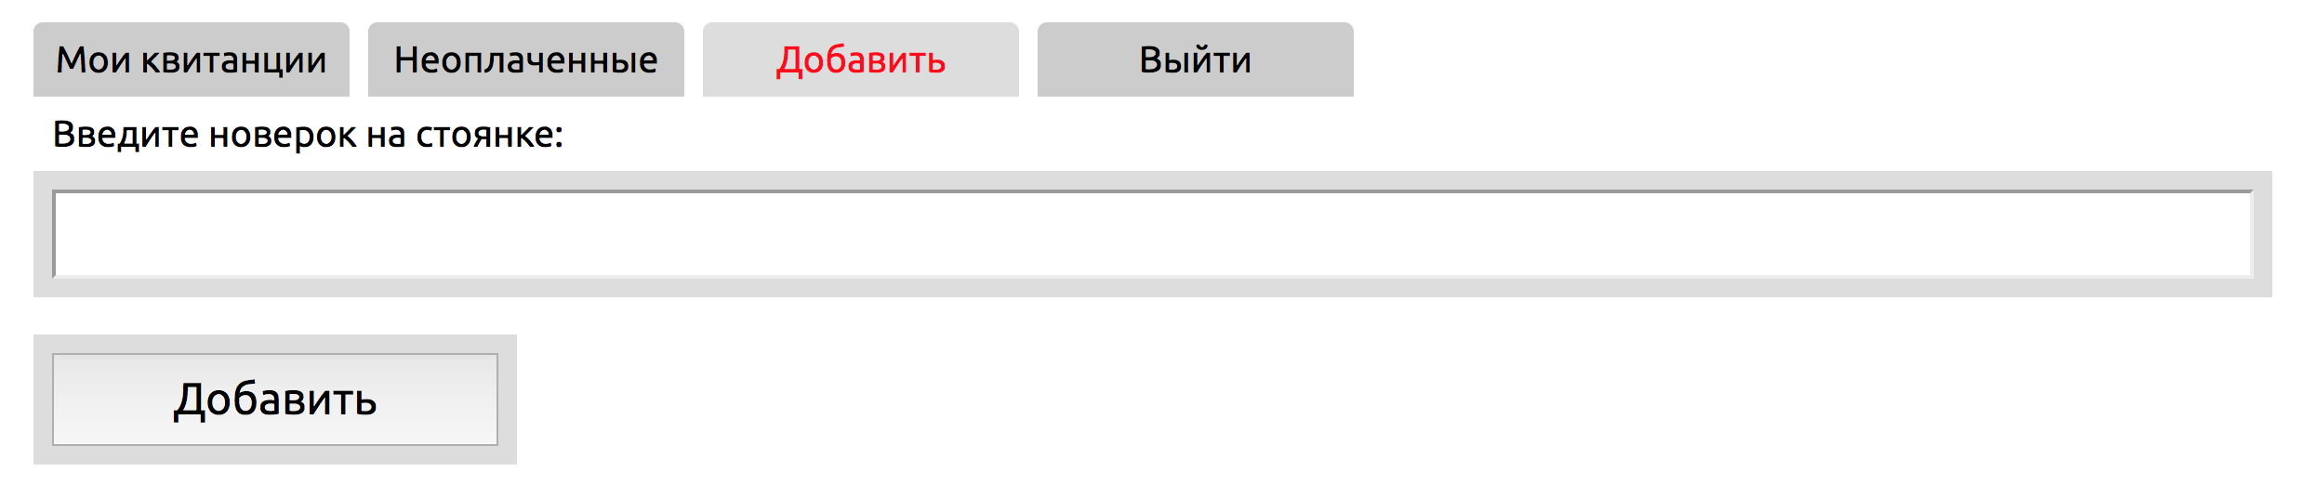
Рис. 13. Вкладка "Добавить"
Рис. 14. Вкладка "Выйти"
На вкладке со всеми квитанциями (рис.11) рядом с каждой квитанцией есть кнопка: если квитанция новая и еще не оплачена, до на кнопке будет написано "Оплатить", иначе – "Удалить". Удалить можно только уже оплаченную квитанцию!

ИСПОЛЬЗОВАННЫЕ ИСТОЧНИКИ
1. Справочник по HTML. // HTMLBOOK [Электронный ресурс]. – Режим доступа: http://htmlbook.ru. – (Дата обращения: 5.06.2020).
2. Флэнаган Д. JavaScript. Подробное руководство. – Пер. с англ. – СПб: Символ-Плюс, 2008. – 992 с., ил.
3. Онлайн-руководство по MongoDB. // METANIT – сайт о программировании [Электронный ресурс]. – Режим доступа: https://metanit.com/nosql/mongodb/. – (Дата обращения: 6.06.2020)
4. JQuery // Википедия [Электронный ресурс]. Дата обновления: 29.01.2020. – Режим доступа: https://ru.wikipedia.org/?oldid=104831452 (дата обращения: 07.06.2020).

ПРИЛОЖЕНИЕ 1.Файл server.js
var express = require("express"),
http = require("http"),
mongoose = require("mongoose"),
ReceiptController = require("./controllers/receipts_controller.js"),
UsersController = require("./controllers/users_controller.js"),
app = express();

http.createServer(app).listen(3000);

app.use('/',express.static(__dirname + "/client"));
app.use('/user/:username',express.static(__dirname + "/client"));

// командуем Express принять поступающие объекты JSON
app.use(express.urlencoded({ extended: true }));

// подключаемся к хранилищу данных Amazeriffic в Mongo
mongoose.connect('mongodb://localhost/amazeriffic', {
useNewUrlParser: true,
useCreateIndex: true,
useUnifiedTopology: true
}).then(res => {
console.log("DB Connected!")
}).catch(err => {
console.log(Error, err.message);
});

app.get("/receipts.json", ReceiptController.index);
app.get("/receipts/:id", ReceiptController.show);
app.post("/receipts", ReceiptController.create);
app.put("/receipts/:id", ReceiptController.update);
app.delete("/receipts/:id", ReceiptController.destroy);

app.get("/users/:username/receipts.json", ReceiptController.index);
app.post("/users/:username/receipts", ReceiptController.create);
app.put("/users/:username/receipts/:id", ReceiptController.update);
app.delete("/users/:username/receipts/:id", ReceiptController.destroy);

app.get("/users.json", UsersController.index);
app.post("/users", UsersController.create);
app.get("/users/:username", UsersController.show);
app.put("/users/:username", UsersController.update);
app.delete("/users/:username", UsersController.destroy);

ПРИЛОЖЕНИЕ 2.Файл index.html
<!doctype html>
<html>
<head>
<title> Автостоянка для мужиков! </title>
<link rel="stylesheet" type="text/css" href="css/reset.css">
<link rel="stylesheet" type="text/css" href="css/style.css">
<link rel="stylesheet" type="text/css" href="http://fonts.googleapis.com/css?family=Ubuntu&subset=latin,cyrillic">
<link rel="stylesheet" type="text/css" href="http://fonts.googleapis.com/css?family=Droid+Sans&subset=latin,cyrillic" >
<link rel="stylesheet" type="text/css" href="fonts/magneto.css">
<script src="http://code.jquery.com/jquery-3.4.1.min.js"></script>
<script type="text/javascript" src="js/users.js"></script>
</head>

<body>
<header>
<div class="container">
<a href="index.html"><img src="images/icon.png" alt="Логотип сайта" width="300px"></a>
<nav>
<a class ="title" href="index.html" >Автостоянка <br>Для мужиков!</a>
</nav>
</div>
</header>
<main>
<div class="authorization">
<p>Введите номер своей машины</p>
</div>
</main>
<footer>
<div class="container">
<div class="contact">
<p>Автостоянка "Для мужиков!"</p>
<p>Обслуживаем половину из всех существующих гендеров!</p>
<p>Телефон: 8 800 2000 122</p>
<p>Адрес: Кировская область, Советск-Сити 43</p>
<p> © 2020 CarsForMen, Inc.</p>
</div>
</div>
</footer>
</body>
</html>

ПРИЛОЖЕНИЕ 3.Файл list.html
<!doctype HTML>
<html>
<head>
<title> Автостоянка для мужиков! </title>
<link rel="stylesheet" type="text/css" href="/css/reset.css">
<link rel="stylesheet" type="text/css" href="/css/style.css">
<link rel="stylesheet" type="text/css" href="http://fonts.googleapis.com/css?family=Ubuntu&subset=latin,cyrillic">
<link rel="stylesheet" type="text/css" href="http://fonts.googleapis.com/css?family=Droid+Sans&subset=latin,cyrillic" >
<link rel="stylesheet" type="text/css" href="/fonts/magneto.css">
<script src="http://code.jquery.com/jquery-3.4.1.min.js"></script>
<script type="text/javascript" src="/js/app.js"></script>
</head>
<body>
<header>
<div class="container">
<a href="/index.html"><img src="/images/icon.png" alt="Логотип сайта" width="300px"></a>
<nav>
<a class ="title" href="/index.html" >Автостоянка <br>Для мужиков!</a>
</nav>
</div>
</header>
<main>
<div class="container">
<div class="tabs">

</div>
<div class="content">

</div>
</div>
</main>
<footer>
<div class="container">
<div class="contact">
<p>Автостоянка "Для мужиков!"</p>
<p>Обслуживаем половину из всех существующих гендеров!</p>
<p>Телефон: 8 800 2000 122</p>
<p>Адрес: Кировская область, Советск-Сити 43</p>
<p> © 2020 CarsForMen, Inc.</p>
</div>
</div>
</footer>
</body>
</html>

ПРИЛОЖЕНИЕ 4.Файл reset.css
/* http://meyerweb.com/eric/tools/css/reset/
v2.0 | 20110126
License: none (public domain)
*/

html, body, div, span, applet, object, iframe,
h1, h2, h3, h4, h5, h6, p, blockquote, pre,
a, abbr, acronym, address, big, cite, code,
del, dfn, em, img, ins, kbd, q, s, samp,
small, strike, strong, sub, sup, tt, var,
b, u, i, center,
dl, dt, dd, ol, ul, li,
fieldset, form, label, legend,
table, caption, tbody, tfoot, thead, tr, th, td,
article, aside, canvas, details, embed,
figure, figcaption, footer, header, hgroup,
menu, nav, output, ruby, section, summary,
time, mark, audio, video {
margin: 0;
padding: 0;
border: 0;
font-size: 100%;
font: inherit;
vertical-align: baseline;
}
/* HTML5 display-role reset for older browsers */
article, aside, details, figcaption, figure,
footer, header, hgroup, menu, nav, section {
display: block;
}
body {
line-height: 1;
}
ol, ul {
list-style: none;
}
blockquote, q {
quotes: none;
}
blockquote:before, blockquote:after,
q:before, q:after {
content: '';
content: none;
}
table {
border-collapse: collapse;
border-spacing: 0;
}

ПРИЛОЖЕНИЕ 5. Файл style.css
body {
background: #e9432d; font-family: Ubuntu;font-size: 100%;
}

a {
text-decoration: none;color: black;
}
a:hover {text-decoration: underline;color: red;
}

header .container, aside .container, main .container, footer .container {
max-width: 1200px;margin: auto;
}

header, main, footer { min-width: 855px; }

header { background: white; overflow: auto;margin-bottom: 3px;padding: 10px;
}
header nav {
float: right;
padding-top: 15px;
}
header img {
float: left;margin: 0 auto;height: 100%;
}
header .title{
font-family: Magneto_RUS_A;text-decoration: none;width: 100%;font-size: 500%;font-style: italic;color: black;
}
header .title:hover {
color: red;text-decoration: none;
}

main {
background: white; overflow: auto;padding: 20px;
}
main .authorization {
max-width: 1200px;background: #ddd; margin: auto;border-radius: 5px;
}
main .authorization p {
padding: 15px; padding-bottom: 0px;font-size:20px;
}
main .authorization input {
font-family: Ubuntu;margin: 10px; font-size:18px;
padding: 5px;padding-right : 60px;border: 2px solid black;border-radius: 8px;
}
main .authorization button {
font-family: Ubuntu;top: 50px; left: 50px; /*расстояние от края*/font-size: 18px;
border-radius: 8px;border: 2px solid black;padding: 5px;
margin: 10px; text-align: center; float : right;
}
main .main_block {
float: left;width: 570px;
}
main .image {
float: right;
width: 285px;
}
main .tabs a span {
display: inline-block;
border-radius: 5px 5px 0 0;
width: 150px;
margin-right: 10px;
text-align: center;
font-size:20px;
background: #ccc;
padding: 10px;
}
main .tabs a span.active { background: #ddd; }

footer {
overflow: auto;
padding: 10px;
font-size: 18px;
color: white;
color: #f9bf29;
}
footer .contact {
float: right;
text-align: right;
width: 570px;
padding-top: 15px;
}

.content {
background: white;padding-bottom: 10px;
}
.content li{
list-style: none;
margin: 10px;
padding-left: 5px;
font-size:20px;
border: right;
padding: 10px;
box-shadow: 0 0 0 10px #ddd;
}
.content p {
padding: 15px; font-size:20px;color: red;
}
.content input {
font-family: Ubuntu;
width: 1160px;
margin: 10px;
padding: 10px;
font-size: 20px;
box-shadow: 0 0 0 10px #ddd;
}
.content h3 {
margin: 10px;font-size: 20px;
}
.content button {
font-family: Ubuntu;
font-size: 24px;
margin: 10px;
margin-top: 30px;
width: 20%;
padding: 10px;
background: white;
box-shadow: 0 0 0 10px #ddd;
}

.linkEdit {
display: inline-block;float: right;vertical-align: center;
}
.linkEdit:hover {
padding: 0px;background: #f9bc2a;color: white;text-decoration: none;
}
.linkRemove {
display: inline-block;float: right;vertical-align: center;
}
.linkRemove:hover {
background: #ea5f55;color: white;text-decoration: none;
}

ПРИЛОЖЕНИЕ 6. Файл app.js
var liaWithEditOrDeleteOnClick = function (Receipt, callback) {
var $ReceiptListItem = $("<li>").text(Receipt.description),
$ReceiptEditLink = $("<a>").attr("href", "Receipts/" + Receipt._id),
$ReceiptRemoveLink = $("<a>").attr("href", "Receipts/" + Receipt._id);

$ReceiptEditLink.addClass("linkEdit");
$ReceiptRemoveLink.addClass("linkRemove");

if (Receipt.status === 'Не оплачено') {
$ReceiptEditLink.text("Оплатить");
$ReceiptEditLink.on("click", function() {

var newDescription = Receipt.description + "[Оплачено]";

if (newDescription !== null && newDescription.trim() !== "") {
$.ajax({
"url": "/Receipts/" + Receipt._id,
"type": "PUT",
"data": { "description": newDescription },
}).done(function (responde) {
Receipt.status = 'Оплачено';
callback();
}).fail(function (err) {
console.log("Произошла ошибка: " + err);
});
}

return false;
});
$ReceiptListItem.append($ReceiptEditLink);
}
else {
$ReceiptRemoveLink.text("Удалить");
$ReceiptRemoveLink.on("click", function () {
$.ajax({
url: "/Receipts/" + Receipt._id,
type: "DELETE"
}).done(function (responde) {
callback();
}).fail(function (err) {
console.log("error on delete 'Receipt'!");
});
return false;
});
$ReceiptListItem.append($ReceiptRemoveLink);
}

return $ReceiptListItem;
}

var main = function (ReceiptObjects) {
"use strict";
// создание пустого массива с вкладками
var tabs = [];
// добавляем вкладку Новые
tabs.push({
"name": "Мои квитанции",
// создаем функцию content
// так, что она принимает обратный вызов
"content": function(callback) {
$.getJSON("Receipts.json", function (ReceiptObjects) {
var $content = $("<ul>");
for (var i = ReceiptObjects.length-1; i>=0; i--) {
var $ReceiptListItem = liaWithEditOrDeleteOnClick(ReceiptObjects[i], function() {
$(".tabs a:first-child span").trigger("click");
});
$content.append($ReceiptListItem);
}
callback(null, $content);
}).fail(function (jqXHR, textStatus, error) {
callback(error, null);
});
}
});

// добавляем вкладку Неоплаченные
tabs.push({
"name": "Неоплаченные",
"content": function(callback) {
$.getJSON("Receipts.json", function (ReceiptObjects) {
var $content, i;
$content = $("<ul>");
for (i = 0; i < ReceiptObjects.length; i++) {
if (ReceiptObjects[i].status === 'Не оплачено') {
var $ReceiptListItem = liaWithEditOrDeleteOnClick(ReceiptObjects[i], function() {
$(".tabs a:nth-child(2) span").trigger("click");
});
$content.append($ReceiptListItem);
}
}
callback(null, $content);
}).fail(function(jqXHR, textStatus, error) {
callback(error, null);
});
}
});

// создаем вкладку Добавить
tabs.push({

"name": "Добавить",
"content":function () {
$.get("Receipts.json", function (ReceiptObjects) {
// создание $content для Добавить
var $place = $("<h3>").text("Введите новерок на стоянке: "),
$input = $("<input>").addClass("description"),
$button = $("<button>").text("Добавить"),
$content1 = $("<ul>");

$content1.append($input);
$("main .content").append($place);
$("main .content").append($content1);
$("main .content").append($button);

function btnfunc() {

function checkTime(i) {
if (i<10) { i="0" + i; }
return i;
}
var Data = new Date(),
Year = Data.getFullYear(), Month = checkTime(Data.getMonth()), Day = checkTime(Data.getDate()),
Hour = checkTime(Data.getHours()), Minutes = checkTime(Data.getMinutes());

var data = (Day+"."+Month+"."+Year+" "+Hour+":"+Minutes);
// Вывод
console.log(data);

var description = ('№' + $input.val() + ' (' + data + ') '),
// создаем новый элемент списка задач
newReceipt = {"description":description, "status": 'Не оплачено'};

$.post("Receipts", newReceipt, function(result) {
$input.val("");
$(".tabs a:first-child span").trigger("click");
});
}
$button.on("click", function() {
btnfunc();
});
$input.on('keydown',function(e){
if (e.which === 13) {
btnfunc();
}
});
});
}
});

tabs.push ({
"name": "Выйти",
"content":function() {
// $(".title").trigger("click");
document.location.href = "/index.html";
}
});

tabs.forEach(function (tab) {
var $aElement = $("<a>").attr("href",""),
$spanElement = $("<span>").text(tab.name);
$aElement.append($spanElement);
$("main .tabs").append($aElement);

$spanElement.on("click", function () {
var $content;
$(".tabs a span").removeClass("active");
$spanElement.addClass("active");
$("main .content").empty();
tab.content(function (err, $content) {
if (err !== null) {
alert ("Возникла проблема при обработке запроса: " + err);
} else {
$("main .content").append($content);
}
});
return false;
});
});

$(".tabs a:first-child span").trigger("click");
}

$(document).ready(function() {
$.getJSON("Receipts.json", function (ReceiptObjects) {
main(ReceiptObjects);
});
});

ПРИЛОЖЕНИЕ 7. Файл users.js
var main = function (UsersObjects) {
"use strict";
var $input = $("<input placeholder='а000аа777'>").addClass("username"),
$butRegister = $("<button>").text("Зарегистрироваться в системе"),
$butLogin = $("<button>").text("Войти"),
$butEdit = $("<button>").text(" Поменять номер"),
$butDestroy = $("<button>").text("Удалить из системы");

$butRegister.on("click", function() {
var username = $input.val();

var example = /^[АВЕКМНОРСТУХ]\d{3}(?<!000)[АВЕКМНОРСТУХ]{2}\d{2,3}$/ui;
console.log(username);
var check = example.test(username); // false
console.log(check);

if (check) {
if (username !== null && username.trim() !== "") {
var newUser = {"username": username};
$.post("users", newUser, function(result) {
console.log(result);
// отправляем на клиент
UsersObjects.push(newUser);
}).done(function(responde) {
console.log(responde);
alert('Аккаунт успешно создан!');
$butLogin.trigger("click");
}).fail(function(jqXHR, textStatus, error) {
console.log(error);
if (jqXHR.status === 501) {
alert("Такой номер уже зарегистрирован в системе!\nВведите другой номер ");
} else {
alert("Произошла ошибка!\n"+jqXHR.status + " " + jqXHR.textStatus);
}
});
}
}
else {
alert('Введенные данные не соответствуют формату гос.номера РФ!\nПовторите ввод')
$input.val("");
}
});

$butLogin.on("click", function() {
var username = $input.val();
if (username !== null && username.trim() !== "") {
var loginUser = {"username": username};
$.ajax({
'url': '/users/'+username,
'type': 'GET'
}).done(function(responde) {
window.location.replace('users/' + username + '/');
}).fail(function(jqXHR, textStatus, error) {
console.log(error);
alert("Произошла ошибка!\n"+jqXHR.status + " " + jqXHR.textStatus);
});
}
});

$butEdit.on("click", function() {
if ($input.val() !== "") {
if ($input.val() !== null && $input.val().trim() !== "") {
var username = $input.val();
var newUsername = prompt("Введите новый гос.номер, который будет закреплен за Вашим профилем", $input.val());
if (newUsername !== null && newUsername.trim() !== "") {
$.ajax({
'url': '/users/'+username,
'type': 'PUT',
'data': { 'username': newUsername }
}).done(function(responde) {
console.log(responde);
$input.val(newUsername);
alert('Ваш гос.номер успешно изменен');
}).fail(function(jqXHR, textStatus, error) {
console.log(error);
alert("Произошла ошибка!\n"+jqXHR.status + " " + jqXHR.textStatus);
});
}
}
}
});

$butDestroy.on("click", function() {
if ($input.val() !== "") {
if ($input.val() !== null && $input.val().trim() !== "") {
var username = $input.val();
if (confirm("Вы уверены, что хотете удалить профиль " + username + "?")) {
$.ajax({
'url': '/users/'+username,
'type': 'DELETE',
}).done(function(responde) {
console.log(responde);
$input.val("");
alert('Ваш профиль успешно удален');
}).fail(function(jqXHR, textStatus, error) {
console.log(error);
alert("Произошла ошибка!\n"+jqXHR.status + " " + jqXHR.textStatus);
});
}
}
}
});

$("main .authorization").append($input);
$("main .authorization").append($butDestroy);
$("main .authorization").append($butEdit);
$("main .authorization").append($butLogin);
$("main .authorization").append($butRegister);

}

$(document).ready(function() {
$.getJSON("users.json", function (UsersObjects) {
main(UsersObjects);
});
});

ПРИЛОЖЕНИЕ 7. Файл user.js
var mongoose = require("mongoose");
// Это модель Mongoose для пользователей
var UserSchema = mongoose.Schema({
username: String,
id: String
});
var User = mongoose.model("User", UserSchema);
module.exports = User;

ПРИЛОЖЕНИЕ 8. Файл receipt.js
var mongoose = require("mongoose"),
ObjectId = mongoose.Schema.Types.ObjectId;

// Это модель mongoose для списка задач
var ReceiptSchema = mongoose.Schema({
description: String,
status : String,
owner : { type: ObjectId, ref: "User" }
});

var Receipt = mongoose.model("Receipt", ReceiptSchema);
module.exports = Receipt;

ПРИЛОЖЕНИЕ 9. Файл users_controller.js
var User = require("../models/user.js"),
ToDo = require("../models/receipt.js"),
UsersController = {},
mongoose = require("mongoose");

UsersController.index = function(req, res) {
console.log('Вызвано действие: UsersController.index');
User.find(function (err, users) {
if (err !== null) {
res.json(500, err);
} else {
res.status(200).json(users);
}
});
};

// Отобразить пользователя
UsersController.show = function(req, res) {
console.log('Вызвано действие: отобразить пользователя');
User.find({'username': req.params.username}, function(err, result) {
if (err) {
console.log(err);
} else if (result.length !== 0) {
res.sendfile('./client/list.html');
} else {
res.send(404);
}
});
};

// Создать нового пользователя
UsersController.create = function(req, res) {
console.log('Вызвано действие: создать пользователя');
var username = req.body.username;
// console.log(username);
User.find({"username": username}, function (err, result) {
if (err) {
console.log(err);
res.send(500, err);
} else if (result.length !== 0) {
res.status(501).send("Пользователь уже существует");
console.log(err);
console.log("Пользователь уже существует");
} else {
var newUser = new User({
"username": username
});
newUser.save(function(err, result) {
console.log(err);
if (err !== null) {
res.json(500, err);
} else {
res.json(200, result);
console.log(result);
}
});
}
});
};

// Обновить существующего пользователя
UsersController.update = function (req, res) {
console.log("Вызвано действие: обновить пользователя");
var username = req.params.username;
console.log("Старое имя пользователя: " + username);
var newUsername = {$set: {username: req.body.username}};
console.log("Новое имя пользователя: " + req.body.username);
User.updateOne({"username": username}, newUsername, function (err,user) {
if (err !== null) {
res.status(500).json(err);
} else {
if (user.n === 1 && user.nModified === 1 && user.ok === 1) {
console.log('Изменен');
res.status(200).json(user);
} else {
res.status(404);
}
}
});
};

// Удалить существующего пользователя
UsersController.destroy = function (req, res) {
console.log("Вызвано действие: удалить пользователя");
var username = req.params.username;
User.find({"username": username}, function (err, result) {
if (err) {
console.log(err);
res.send(500, err);
} else if (result.length !== 0) {
console.log("Удаляем все todo с 'owner': " + result[0]._id);
ToDo.deleteMany({"owner": result[0]._id}, function (err, todo) {
console.log("Удаляем пользователя");
User.deleteOne({"username": username}, function (err, user) {
if (err !== null) {
res.status(500).json(err);
} else {
if (user.n === 1 && user.ok === 1 && user.deletedCount === 1) {
res.status(200).json(user);
} else {
res.status(404).json({"status": 404});
}
}
});
});
} else {
res.status(404).send("Пользователь не существует");
console.log(err);
}
});
}

module.exports = UsersController;

ПРИЛОЖЕНИЕ 10. Файл receipts_controller.js
var Receipt = require("../models/receipt.js"),
User = require("../models/user.js"),
ReceiptController = {};

ReceiptController.index = function (req, res) {
console.log("Вызван ReceiptController.index");
var username = req.params.username || null,
respondWithReceipt;
respondWithReceipt = function (query) {
Receipt.find(query, function (err, Receipts) {
if (err !== null) {
res.json(500, err);
} else {
res.status(200).json(Receipts);
}
});
};
if (username !== null) {
console.log("Поиск пользователя: "+username);
User.find({"username": username}, function (err, result) {
if (err !== null) {
res.json(500, err);
} else if (result.length === 0) {
res.status(404).json({"result_length": 0});
} else {
respondWithReceipt({"owner": result[0]._id});
}
});
} else {
respondWithReceipt({});
}
};

ReceiptController.create = function (req, res) {
console.log("Вызван ReceiptController.create");
var username = req.params.username || null;
var newReceipt = new Receipt({
"description": req.body.description,
"status" : req.body.status
});

console.log("username: " + username);

User.find({"username": username}, function (err, result) {
if (err) {
res.send(500);
} else {
if (result.length === 0) {
newReceipt.owner = null;
} else {
newReceipt.owner = result[0]._id;
}
newReceipt.save(function (err, result) {
console.log(result);
if (err !== null) {
// элемент не был сохранен!
console.log(err);
res.json(500, err);
} else {
res.status(200).json(result);
}
});
}
});
};

ReceiptController.show = function (req, res) {
console.log("Вызван ReceiptController.show");
// это ID, который мы отправляем через URL
var id = req.params.id;
// находим элемент списка задач с соответствующим ID
Receipt.find({"_id":id}, function (err, Receipt) {
if (err !== null) {
// возвращаем внутреннюю серверную ошибку
res.status(500).json(err);
} else {
if (Receipt.length > 0) {
// возвращаем успех!
res.status(200).json(Receipt[0]);
} else {
// мы не нашли элемент списка задач с этим ID!
res.send(404);
}
}
});
};

ReceiptController.destroy = function (req, res) {
console.log("Вызван ReceiptController.destroy");
var id = req.params.id;
Receipt.deleteOne({"_id": id}, function (err, Receipt) {
if (err !== null) {
res.status(500).json(err);
} else {
if (Receipt.n === 1 && Receipt.ok === 1 && Receipt.deletedCount === 1) {
res.status(200).json(Receipt);
} else {
res.status(404).json({"status": 404});
}
}
});
}

ReceiptController.update = function (req, res) {
console.log("Вызван ReceiptController.update");
var id = req.params.id;
var newDescription = {$set: {description: req.body.description, status: req.body.status}};
// var newStatus = {$set: {status: req.body.status}};
Receipt.updateOne({"_id": id}, newDescription, function (err,Receipt) {
if (err !== null) {
res.status(500).json(err);
} else {
if (Receipt.n === 1 && Receipt.nModified === 1 && Receipt.ok === 1) {
res.status(200).json(Receipt);
} else {
res.status(404).json({"status": 404});
}
}
});

}

module.exports = ReceiptController;

